**LAPORAN**

**Jobsheet-4 : Javascript (Tipe Data, Fungsi dan Operator)**

**TUGAS PRAKTIKUM PEMROGRAMAN WEB**

**Dibimbing oleh:** Bapak Dimas Wahyu Wibowo, S.T., M.T.



**Disusun oleh:**

ANARADI OCTA LAVECHIA

2241760007 / SIB-2C

**JURUSAN TEKNOLOGI INFORMASI**

**PRODI D-IV SISTEM INFORMASI BISNIS**

**POLITEKNIK NEGERI MALANG**

**2024**

**Praktikum Bagian 1. Belajar Javascript**

|  |  |
| --- | --- |
| **Langkah** | **Keterangan** |
| 1 | *Console* Javascript dapat kita buka melalui **Inspect Element->Console**.    Di dalam console, kita bisa menulis fungsi atau kode-kode javascript dan hasilnya akan langsung ditampilkan. |
| 2 | Jika kamu menggunakan Nodejs, maka cara mengakses *console* adalah dengan mengetik perintah node pada Terminal. |
| 3 | Amati apa yang terjadi, kemudian catat hasil pengamatanmu. Apa yang dapat disimpulkan setelah mencoba *console* Javascript? (Soal No.1)  Berdasarkan pemahaman saya dari hasil praktikum di atas menunjukan bahwa baris pertama node menghasilkan error dikarenakan node tidak didefinisikan. Selanjutnya, pada baris kedua console.log("Belajar Nodejs") berhasil mencetak "Belajar Nodejs" ke console. Baris ketiga var nama = "Petanikode" membuat variabel bernama nama dan menetapkan nilai "Petanikode" padanya. Baris keempat console.log("Nama saya" + nama) mencetak "Nama saya Petanikode" ke console. |

**Praktikum 2 : Membuat Program Javascript Pertama**

|  |  |
| --- | --- |
| **Langkah** | **Keterangan** |
| 1 | Silahkan buka text editor, kemudian buat file baru bernama hello_world.html |
| 2 | Ketikkan kode program dibawah ini : |
| 3 | Simpan dengan nama hello_world.html, kemudian buka file tersebut dengan web browser. |
| 4 | Amati apa yang terjadi pada browser, kemudian catat hasil pengamatanmu (Soal No.2)    Berdasarkan pemahaman saya dari hasil praktikum di atas menunjukan bahwa halaman website ini berjudul website ‘Hello World Javascript’. |
| 5 | Sekarang coba buka console javascript, kemudian lihat pada Inspect Elemets->Console |
| 6 | Amati apa yang terjadi pada tab Console, kemudian catat hasil pengatanmu!  (Soal No. 3)  Berdasarkan pemahaman saya dari hasil praktikum di atas menunjukan bahwa halaman website ini berjudul website ‘Hello World Javascript’, sedangkan pada console nya terdapat tampilan pesan ‘Saya belajar Javascript’. |
| 7 | Tadi kita menuliskan perintah :    Menurut Anda, mengapa perintah tersebut tidak ditampilkan? (Soal No.4)  Berdasarkan pemahaman saya, perintah ‘console.log(“Saya belajar Javascript”)’tidak ditampilkan dikarenakan perintah ‘document.write’ telah menimpa seluruh isi dokumen HTML termasuk pesan yang ingin disampaikan pada perintah ‘console.log’. |

**Praktikum 3 : Cara Menulis Kode Javascript di HTML**

Pada praktikum 2 kita sudah menulis kode javascript di dalam HTML, cara tersebut merupakan cara penulisan embeded (ditempel). Beberapa cara lain yang perlu kita ketahui diantaranya :

1. *Embed* (Kode Javascript ditempel langsung pada HTML)
2. *Inline* (Kode Javascript ditulis pada atribut HTML)
3. *Eksternal* (Kode Javascript ditulis dengan terpisah dengan file HTML)

|  |  |
| --- | --- |
| **1. Penulisan Kode Javascript dengan Embed** | |
| **Langkah** | **Keterangan** |
| 1 | Pada cara ini, kita menggunakan tag <script> untuk menempelkan (*embed*) kode  Javascript pada HTML. Tag ini dapat ditulis didalam tag <head> dan <body> |
| 2 | Ketikkan kode program dibawah ini : |
| 3 | Amati apa yang terjadi pada browser? Catat hasil pengamatanmu (Soal No.1)  Berdasarkan pemahaman saya dari hasil praktikum di atas menunjukan bahwa halaman website ini berjudul ‘Belajar Javascript dari Nol’ menghasilkan output “Tutorial Javascript untuk Pemula” dan pada console nya menampilkan pesan ‘Hello JS dari Head’ dan ‘Hello JS dari body’. |
| 4 | Menurut Anda manakah yang lebih baik, dituliskan didalam tag <head> atau  <body>? (Soal No. 2)  Berdasarkan pemahaman saya, setiap tag memiliki fungsinya masing-masing sehingga lebih baik untuk menggunakan tag <head> dan <body> sesuai dengan fungsinya. Yang mana tag <head> berfungsi untuk memastikan skrip dimuat sebelum halaman ditampilkan, sedangkan tag <body> sebaliknya yaitu tidak mengganggu proses rendering halaman web sehingga dapat dikatakan lebih baik, tapi tetap kembali ke fungsi yang ingin digunakan. |
| **2. Penulisan Kode Javascript *Inline*** | |
| **Langkah** | **Keterangan** |
| 1 | Pada cara ini, kita akan menulis kode javascript di dalam atribut HTML. Cara ini biasanya digunakan untuk memanggil suatu fungsi pada event tertentu. Salah satu contohnya pada saat di-klik. |
| 2 | Ketikkan kode program dibawah ini :    Atau bisa juga seperti ini : |
| 3 | Amati apa yang terjadi pada browser! Catat hasil pengamatanmu (Soal No.1)    Berdasarkan pemahaman saya dari hasil praktikum di atas menunjukan bahwa halaman website ini berjudul ‘Inline.html’ menghasilkan output dua kalimat yang hyperlink yang mana menampilkan pesan pop-up yang berisikan teks “Yey” dan “Yey!”. Jika salah satu link sudah di klik maka akan berubah warna menjadi merah dari yang semulanya biru. |
| 4 | Apa yang membedakan dari kedua kode program tersebut (Soal No. 2)  Berdasarkan pemahaman saya, kode program yang pertama menggunakan atribut onclick dan fungsi JavaScript internal alert(). Sedangkan, pada kode program yang kedua menggunakan href dengan skema javascript dan fungsi alert() yang didefinisikan secara inline. |

|  |  |
| --- | --- |
| **3. Penulisan Kode Javascript *Eksternal*** | |
| **Langkah** | **Keterangan** |
| 1 | Pada cara ini, kita akan menulis kode javascript secara terpisah dengan file HTML. Cara ini biasanya digunakan pada proyek-proyek besar, karena diyakini dengan cara ini dapat lebih mudah mengelola kode project. |
| 2 | Mari kita coba, buat dua file yaitu file HTML dan Javascript. |
| 3 | Isi dari file kode-program.js : |
| 4 | Isi dari file index.html : |
| 5 | Amati apa yang terjadi pada browser! Catat hasil pengamatanmu (Soal No.1)    Berdasarkan pemahaman saya dari hasil praktikum di atas menunjukan bahwa halaman website ini berjudul ‘Belajar Javascript dari Nol’ menghasilkan output berupa pop-up line yang memberi keterangan ‘Hello, ini adalah program JS eksternal’, yang jika di klik ‘OK’ halaman tersebut teks ‘Tutorial Javascript untuk Pemula’. |
| 6 | Pada percobaan tersebut, kita menulis kode javascript terpisah dengan kode HTML. Lalu pada kode HTML kita menyisipkan atribut src pada tag <script>    Maka apapun yang ada di dalam file kode-program.js akan dapat dibaca dari file  index.html |
| 7 | Apa yang akan terjadi jika file javascript berada di folder yang berbeda? Amati dan catat hasil pengamatanmu (Soal No.2)  Berdasarkan pemahaman saya, jika ingiin menggunakan file javascript dari folder atau direktori yang berbeda maka diperlukan tambahan perinta src yang sesuai dengan tempat file JS berada dan diikuti dengan nama file yang dimaksud |
| 8 | Misalkan kita memiliki struktur folder seperti ini :    Maka untuk menyisipkan file kode-program.js ke dalam HTML, kita bisa menuliskan kode berikut :    Karena file kode-program.js berada didalam direktori js.  Kita juga dapat menyisipkan javascript yang ada di internet dengan memberikan alamat URL lengkap.  Contoh : |

# Praktikum 4: Jendela Dialog

Jendela dialog merupakan jendela yang digunakan untuk berinteraksi dengan pengguna. Ada tiga macam jendela dialog pada Javascript:

1. Jendela dialog alert();
2. Jendela dialog confirm();
3. Jendela dialog promp();

|  |  |
| --- | --- |
| **Langkah** | **Keterangan** |
| 1 | Buat File baru berana alert_javascript.html dan simpan dalam direktori belajarjavascript.di folder localhost |
| 2 | Ketikkan kode program dibawah ini |
|  |  |
| 3 | Amati apa yang muncul pada bwoser |
| 4 | Catat hasil pengamatanmu (Soal No.3)    Berdasarkan pemahaman saya dari hasil praktikum di atas menunjukan bahwa halaman website ini menghasilkan output berupa pop-up alert yang memberi keterangan ‘This alert box was called with the onload event’, yang jika di klik ‘OK’ halaman tersebut teks hanya berisi halaman kosong. |
| 5 | Buat file baru bernama confirm_javascript.html dan simpan dalam direktori belajarjavascript |
| 6 | Ketikkan kode program dibawah ini |
| 7 | Amati apa yang muncul pada bwoser |
| 8 | Catat hasil pengamatanmu (Soal No.4)        Berdasarkan pemahaman saya dari hasil praktikum di atas menunjukan bahwa halaman website ini menghasilkan output berupa pop-up alert yang memberi keterangan ‘Apakah kamu yakin akan mengunjungi polinema?’, yang mana jika di klik ‘OK’ halaman tersebut langsung terjadi hyperlink yang terhubung dengan website polinema.ac.id. Sedangkan, bila memilih ‘Cancel’ maka website akan menampilkan halaman putih yang berisi teks ‘Baiklah, tetap di sini saja ya :)’. |

|  |  |
| --- | --- |
| 9 | Ketikkan kode program dibawah ini |
| 10 | Amati apa yang muncul pada bwoser |
| 11 | Catat hasil pengamatanmu (Soal No.5)      Berdasarkan pemahaman saya dari hasil praktikum di atas menunjukan bahwa halaman website ini menghasilkan output berupa kotak dialog prompt yang meminta keterangan pengguna untuk memasukkan nama ‘Siapa nama kamu?’, yang jika di klik ‘OK’ halaman tersebut berisi teks ‘Hello Nela’. Sedangkan, bila memilih ‘Cancel’ yang halaman tersebut berisi teks ‘Hello null’. |

# Praktikum 5: Variabel

Cara membuat variabel yang umum digunakan di javascript adalah menggunakan kata kunci var lalu diikuti dengan nama variabel dan nilainya.

Contoh: var title = "Belajar Pemrograman Javascript";  Menampilkan isi Variabel

Untuk menampilkan isi variabel, kita bisa memanfaatkan fungsi-fungsi untuk menampilkan output seperti:

Fungsi console.log() menampilkan output ke console javascript; Fungsi document.write() menampilkan output ke dokumen HTML; dan Fungsi alert() menampilkan output ke jendela dialog.

|  |  |
| --- | --- |
| **Langkah** | **Keterangan** |
| 1 | Buat File baru berana variabel_javascript.html dan simpan dalam direktori belajarjavascript.di folder localhost |
| 2 | Ketikkan kode program dibawah ini |
|  |  |
| 3 | Amati apa yang muncul pada bwoser |
| 4 | Catat hasil pengamatanmu (Soal No.6)      Berdasarkan pemahaman saya dari hasil praktikum di atas menunjukan bahwa halaman website ini menghasilkan output berupa jendela dialog yang memberi keterangan ‘Selamat datang di Javscript’, yang jika di klik ‘OK’ halaman tersebut menamilkan teks tentang Informasi tentang nama situs, jumlah pengunjung, dan status. Berikut output dari gambar di atas ‘Nama Situs: Javascript, Jumlah pengunjung: 50322, Status Aktif: true’. |

 Menghapus Variabel

Penghapusan variabel dalam Javscript memang jarang dilakukan. Namun, untuk program yang membutuhkan ketelitian dalam alokasi memori, penghapusan variabel perlu dilakukan agar penggunaan memori lebih optimal.

Penghapusan variabel dapat dilakukan dengan katakunci delete. Contoh:

bookTitle = "Belajar Pemrograman Javascript"; delete bookTitle;

Maka variabel bookTitle akan menghilang dari memori.

# Praktikum 6 : FUNGSI

Fungsi adalah sub-program yang bisa digunakan kembali baik di dalam program itu sendiri, maupun di program yang lain.

Fungsi di dalam Javascript adalah sebuah objek. Karena memiliki properti dan juga *method*.

|  |  |
| --- | --- |
| **Langkah** | **Keterangan** |
| 1 | Buat File baru bernama fungsi_javascript1.html dan simpan dalam direktori belajarjavascript.di folder localhost |
| 2 | Cara memanggil fungsi didalam kode Javascript biasanya ditulis dengan :  namaFungsi(); |
| 3 | Ketikkan kode program berikut ini |
|  |  |
| 4 | Amati apa yang muncul pada browser |
| 5 | Catat hasil pengamatanmu (Soal No.7)    Berdasarkan pemahaman saya dari hasil praktikum di atas menunjukan bahwa halaman website ini menghasilkan output berupa hyperlink tautan “Klik Aku!” yang bila diklik menampilkan pop-up alert yang jika di klik ‘OK’ halaman tersebut memberi keterangan ‘Hello World!’. |
| 6 | Parameter adalah variable yang menyimpan nilai untuk proses di dalam fungsi Cara memanggil parameter dalam javascript adalah : |
|  |  |
| 8 | Amati apa yang muncul pada browser |
| 9 | Catat hasil pengamatanmu (Soal No.8)    Berdasarkan pemahaman saya dari hasil praktikum di atas menunjukan bahwa halaman website ini menghasilkan output berupa angka “5”. Hal tersebut dikarenakan adanya fungsi total() yang menjumlahkan nilai 2 dan 3, yang kedmudian hasil penjumlahan tersebut ditampilkan dengan ‘document.write()’. |

# Praktikum 7: Tipe Data



Tipe data adalah jenis-jenis data yang bisa kita simpan di dalam variabel. Ada beberapa tipe data dalam pemrograman Javascript:

* String (teks)
* Integer atau Number (bilangan bulat)
* Float (bilangan Pecahan)
* Boolean
* Object

Javascript adalah bahasa yang bersifat *dynamic typing*, artinya kita tidak harus menuliskan tipe data pada saat pembuatan variabel seperti pada bahasa C, C++, Java, dsb. yang bersifat *static typing*.

Ada beberapa aturan penulisan variabel dalam Javascript:

* Penamaan variabel **tidak boleh** menggunakan angka di depannya. contoh:

// salah

var 123nama = "Polinema";

// benar

var nama123 = "Polinema";

* Penamaan variabel **boleh** menggunakan awal underscore. contoh:

var _nama = "Polinema";

* Penamaan variabel **dianjurkan** menggunakan camelCase apabila tediri dari dua suku kata.

Contoh:

var fullName = "Polinema";

* Penamaan variabel **dianjurkan** menggunakan bahasa inggris Contoh:

var postTitle = "Tutorial Javascript untuk Pemula";

|  |  |
| --- | --- |
| **Langkah** | **Keterangan** |
| 1 | Buat File baru bernama tipedata_javascript1.html dan simpan dalam direktori belajarjavascript.di folder localhost |
| 2 | Ketikkan kode program berikut ini |
| 3 | Amati apa yang muncul pada browser |
| 4 | Catat hasil pengamatanmu (Soal No.9)    Berdasarkan pemahaman saya dari hasil praktikum di atas menunjukan bahwa halaman website ini menghasilkan output berupa teks heading2 “JavaScript Data Types”. Di bawah teks tersebut terdapat kalimat ‘Contoh Javascript Data Types:’ dan di bawah nya lagi terdapat teks ‘John’. |
|  |  |
| 6 | Amati apa yang muncul pada browser |
| 7 | Catat hasil pengamatanmu (Soal No.10)    Berdasarkan pemahaman saya dari hasil praktikum di atas menunjukan bahwa halaman website ini menghasilkan output berupa tiga baris teks yang pertama berisi judulnya yang berheading dua yaitu “JavaScript Strings”. Di bawah teks tersebut terdapat kalimat ‘Membuat JavaScript Strings’ dan di bawah nya lagi terdapat tiga baris teks lagi tanpa spasi yaitu‘It’s alraight’, ‘He is called 'Dilan'’, dan ‘He is called "Dilan"’. |
| 8 | Ketikkan program dibawah ini dan simpan dengan nama Boolean_javascript.html |
| 9 | Amati apa yang muncul pada browser |
| 10 | Catat hasil pengamatanmu (Soal No.11)    Berdasarkan pemahaman saya dari hasil praktikum di atas menunjukan bahwa halaman website ini menghasilkan output berupa tiga baris teks yang pertama berisi judulnya yang berheading dua yaitu “JavaScript Booleans”. Di bawah teks tersebut terdapat kalimat ‘Booleans hanya memiliki nilai true dan false’ dan di bawah nya lagi terdapat teks ‘true<br>false’ yang menunjukkan hasil perbandingan nilai variable x dan y, serta x dan z. |
|  |  |
| 12 | Amati apa yang muncul pada browser |
| 13 | Catat hasil pengamatanmu (Soal No.12)    Berdasarkan pemahaman saya dari hasil praktikum di atas menunjukan bahwa halaman website ini menghasilkan output berupa tiga baris teks yang pertama berisi judulnya yang berheading dua yaitu “JavaScript Arrays”. Di bawah teks tersebut terdapat kalimat ‘Array’ dan di bawah nya lagi terdapat teks ‘Satu’ yang menunjukkan hasil penampilan teks di bawah paragraph dengan id “demo”. |

# Praktikum 8: Operator

Operator adalah simbol yang digunakan untuk melakukan operasi pada suatu nilai dan variabel. Operator dalam pemrograman terbagi dalam 6 jenis:

1. Operator aritmatika;
2. Operator Penugasan (Assignment);
3. Opeartor relasi atau perbandingan;
4. Operator Logika;
5. Operator Bitwise;
6. Operator Ternary;
7. Operator aritmatika merupakan operator untuk melakukan operasi aritmatika seperti penjumlahan, pengurangan, pembagian, perkalian, dsb.
8. Operator aritmatika terdiri dari:

# Nama Operator Simbol

|  |  |
| --- | --- |
| Penjumlahan | + |
| Pengurangan | - |
| Perkalian | * |
| Pemangkatan | ** |
| Pembagian | / |
| **Langkah** | **Keterangan** | | | |
| 1 | Buat File baru bernama operator_javascript1.html dan simpan dalam direktori belajarjavascript.di folder localhost | | | |
| 2 | Ketikkan program dibawah ini | | | |
| 3 | Amati apa yang muncul pada browser | | | |
| 4 | Catat hasil pengamatanmu (Soal No.13) | | | |

**Praktikum 9: Percabangan** Dapat dikatakan bahwa percabangan dan putaran merupakan salah satu inti metode dalam semua bahasa pemrograman yang ada di dunia, karena dengan percabangan dan putaran akan dihasilkan sebuah program yang dinamis, dan bukan program yang linear serta bersifat statik. Karena JavaScript merupakan salah satu cara dalam melakukan pemrograman web di sisi client, maka JavaScript juga memiliki kemampuan ini.

Beberapa fungsi percabangan:



* Use if to specify a block of code to be executed, if a specified condition is true
* Use else to specify a block of code to be executed, if the same condition is false
* Use else if to specify a new condition to test, if the first condition is false
* Use switch to specify many alternative blocks of code to be executed

 Percabangan if

Percabangan *if* merupakan percabangan yang hanya memiliki **satu blok pilihan** saat kondisi bernilai benar. Coba perhatikan *flowchart* berikut ini:

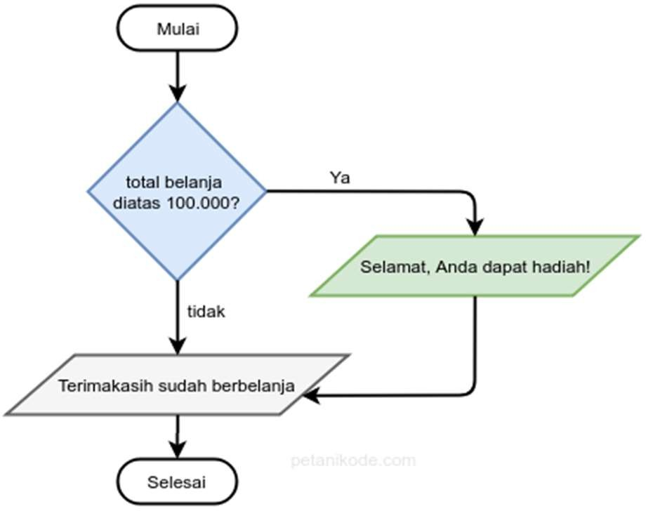

“Jika total belanja lebih besar dari Rp 100.000, Maka tampilkan pesan Selamat, Anda dapat hadiah“

Kalau dibawah Rp 100.000 bagaimana? Ya pesannya tidak ditampilkan.

|  |  |  |  |  |  |
| --- | --- | --- | --- | --- | --- |
| **Langkah** | **Keterangan** | | | | |
| 1 | Buat File baru bernama if_javascript.html  belajarjavascript.di folder localhost | dan | simpan | dalam | direktori |
|  |  | | | | |
| 3 | Amati apa yang muncul pada browser | | | | |
| 4 | Catat hasil pengamatanmu (Soal No.14) | | | | |

 Percabangan *if/else*

Percabangan *if/else* merupakan percabangan yang memiliki **dua blok pilihan**. Pilihan pertama untuk kondisi **benar**, dan pilihan kedua untuk kondisi **salah** (*else*). Coba perhatikan flowchart ini:

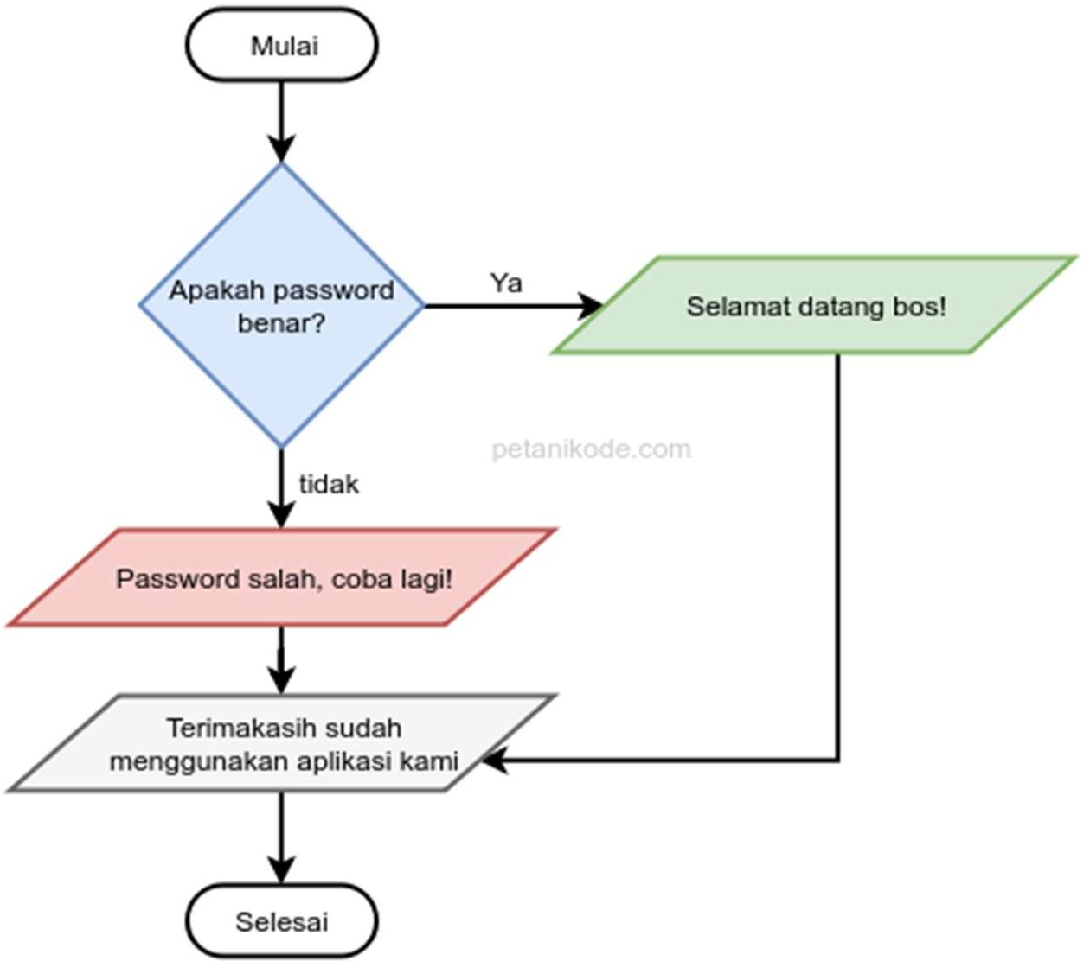

Ini adalah flowchart untuk mengecek password. Apabila password benar, pesan yang ada pada blok hijau akan ditampilkan: **“Selamat datang bos!”** Tapi kalau salah, maka pesan yang ada di blok merah yang akan ditampilkan: **“Password salah, coba lagi!”**

|  |  |
| --- | --- |
| **Langkah** | **Keterangan** |
| 1 | Buat File baru bernama ifelse_javascript.html dan simpan dalam direktori belajarjavascript.di folder localhost |
| 2 | Ketikkan program dibawah ini |

|  |  |
| --- | --- |
|  |  |
| 3 | Amati apa yang muncul pada browser |
| 4 | Catat hasil pengamatanmu (Soal No.15) |

Percabangan *switch/case*



Percabangan *switch/case* adalah bentuk lain dari percabangan *if/else/if*. Strukturnya seperti ini:

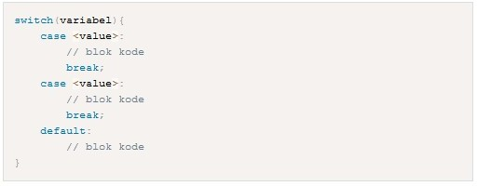

|  |  |
| --- | --- |
| **Langkah** | **Keterangan** |
| 1 | Buat File baru bernama switchcase_javascript.html dan simpan dalam direktori belajarjavascript.di folder localhost |
| 2 | Ketikkan program dibawah ini |

|  |  |
| --- | --- |
|  |  |
| 3 | Amati apa yang muncul pada browser |
| 4 | Catat hasil pengamatanmu (Soal No.16) |

Percabangan bersarang



Kita juga dapat membuat blok percabangan di dalam percabangan. Ini disebut percabangan bersarng atau *nested if*.

|  |  |  |  |  |  |
| --- | --- | --- | --- | --- | --- |
| **Langkah** | **Keterangan** | | | | |
| 1 | Buat File baru bernama nestedif_javascript.html belajarjavascript.di folder localhost | dan | simpan | dalam | direktori |
| 2 | Ketikkan program dibawah ini | | | | |

|  |  |
| --- | --- |
|  |  |
| 3 | Amati apa yang muncul pada browser |
| 4 | Catat hasil pengamatanmu (Soal No.17) |

# Praktikum 10: Perulangan

Perulangan akan membantu kita mengeksekusi kode yang berulang-ulang, berapapun yang kita mau. Ada lima macam bentuk perulangan di Javascript. Secara umum, perulangan ini dibagi dua. Yaitu: *counted loop* dan *uncounted loop*.

Perbedaanya:

* **Counted Loop** merupakan perulangan yang jelas dan sudah tentu banyak perulangannya.
* Sedangkan **Uncounted Loop**, merupakan perulangan yang tidak jelas berapa kali ia harus mengulan.

Perulangan yang termasuk dalam *Counted Loop*:

1. Perulangan For
2. Perulangan Foreach
3. Perulangan Repeat

Perulangan yang termasuk dalam *Uncounted Loop*:

1. Perulangan While
2. Perulangan Do/While

 Perulangan For di Javascript

Perulangan for merupakan perulangan yang termasuk dalam *couted loop*, karena sudah jelas berapa kali ia akan mengulang.

Bentuknya seperti ini:

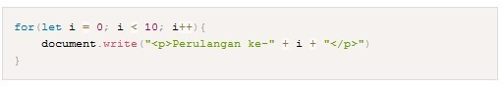

|  |  |
| --- | --- |
| **Langkah** | **Keterangan** |
| 1 | Buat File baru bernama for_javascript.html dan simpan dalam direktori belajarjavascript.di folder localhost |
| 2 | Ketikkan program dibawah ini |
| 3 | Amati apa yang muncul pada browser |
| 4 | Catat hasil pengamatanmu (Soal No.18) |

Perulangan While di Javascript



Perulangan while merupakan perulangan yang termasuk dalam perulangan uncounted loop. Perulangan while juga dapat menjadi perulangan yang counted loop dengan memberikan counter di dalamnya.

|  |  |
| --- | --- |
| **Langkah** | **Keterangan** |
| 1 | Buat File baru bernama while_javascript.html dan simpan dalam direktori belajarjavascript.di folder localhost |
| 2 | Ketikkan program dibawah ini |
| 3 | Amati apa yang muncul pada browser |
| 4 | Catat hasil pengamatanmu (Soal No.19) |

 Perulangan Do/While di Javascript

Perulangan do/while sama seperti perulangan while. Perbedaanya:

Perulangan do/while akan melakukan perulangan sebanyak 1 kali terlebih dahulu, lalu mengecek kondisi yang ada di dalam kurung while

Bentuknya seperti ini:

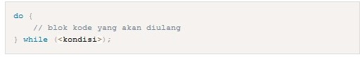

|  |  |
| --- | --- |
| **Langkah** | **Keterangan** |
| 1 | Buat File baru bernama dowhile_javascript.html dan simpan dalam direktori belajarjavascript.di folder localhost |
| 2 | Ketikkan program dibawah ini |
| 3 | Amati apa yang muncul pada browser |
| 4 | Catat hasil pengamatanmu (Soal No.20) |

Referensi :

1. Jason Beaird, The principles of Beautiful Web Design
2. Rian Ariona, Belajar HTML dan CSS ( Tutorial Fundamental dalam mempelajari HTML dan CSS)
3. Adi Hadisaputra, HTML dan CSS Fundamental dari Akar menuju Daun John Duckett,HTML dan CSS design and build websites